Pantallazo de creación de aplicación de inventario

Ilustración 1. Inicio de la aplicación
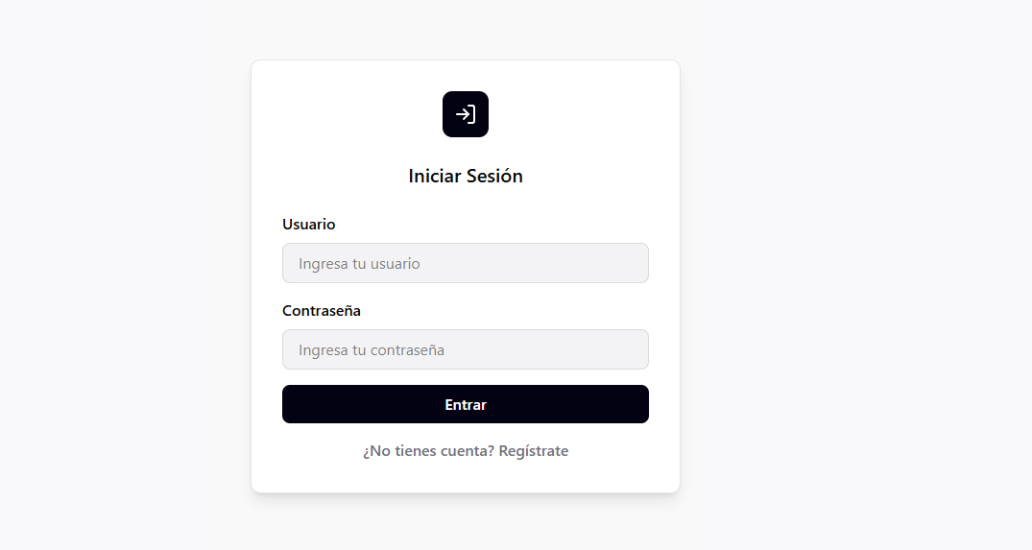
Ilustración 2. Registro de Usuario
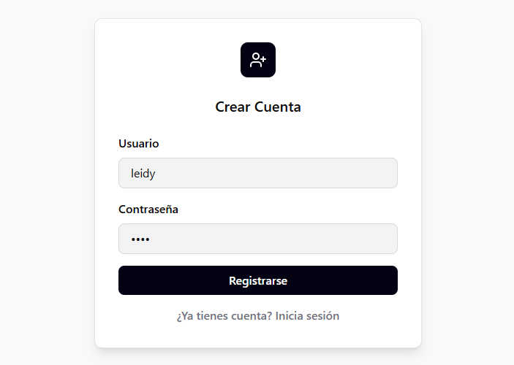

Ilustración 3. Página principal del sistema de inventario
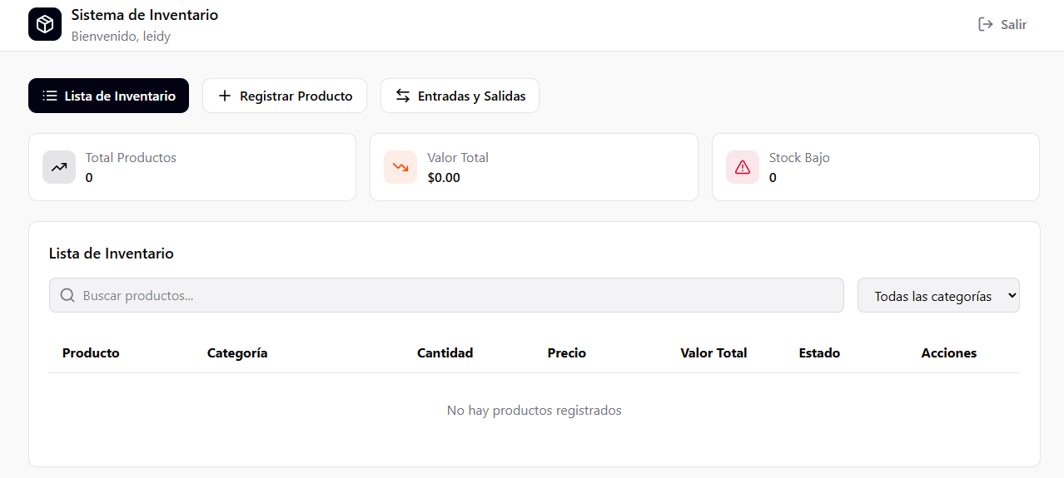
Ilustración 4. Registro de Producto
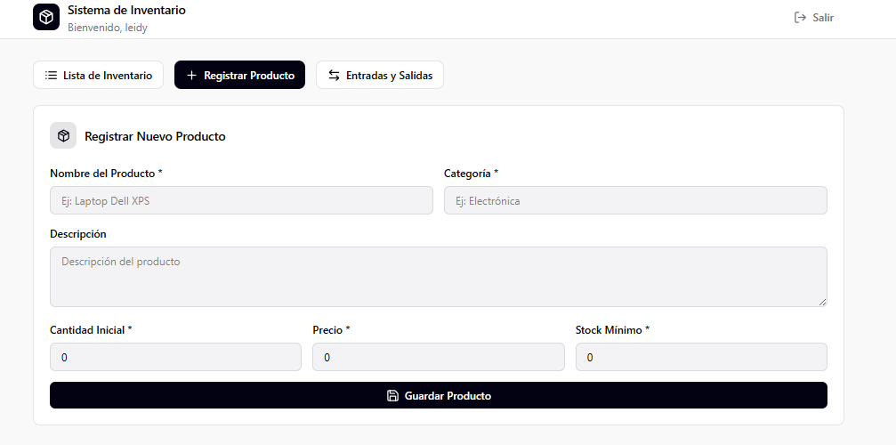
}Ilustración 5.Modelo de entradas y salidas del inventario
